УДК 004.934.056.5(083.74)(476)

О ТЕХНИЧЕСКИХ ТРЕБОВАНИЯХ И ТРУДНОСТЯХ
ПРИ ПРОЕКТИРОВАНИИ
УСТРОЙСТВ ПАССИВНОЙ ТЕХНИЧЕСКОЙ ЗАЩИТЫ
ЦИФРОВЫХ ТЕЛЕФОННЫХ АППАРАТОВ

П.П.ИЗОТОВ, И.В.МУРИНОВ, А.М.ХАНАНОВ

Гомельский филиал
научно-производственного Республиканского унитарного предприятия
«Научно-исследовательский институт технической защиты информации»
г. Гомель, 246008, Республика Беларусь

Во многих государственных и коммерческих организациях широко используются офисные автоматические телефонные станции (АТС) с цифровыми телефонными аппаратами. В настоящее время наибольшее применение получили АТС, соединяющиеся с цифровыми телефонами по двухпроводным цифровым телефонным линиям. Для обеспечения информационной безопасности в этих организациях необходимы устройства технической защиты цифровых телефонных аппаратов от утечки речевой информации из контролируемой зоны по двухпроводным цифровым телефонным линиям связи.
Если рассмотреть устройства пассивной технической защиты аналоговых телефонов (например, «Гранит-8» [1]), то эти устройства предназначены для обеспечения защиты от утечки речевой информации по каналу акустоэлектрических преобразований в двухпроводных аналоговых телефонных линиях связи, диапазон частот информационного сигнала в которых – от 300 Гц до 4 000 Гц [2]. Более высокие частоты такие устройства защиты не пропускают и при этом не происходит сбоя в работе аналогового телефона.
Диапазон частот информационного сигнала в цифровой линии связи (например, «Samsung» DS-5021D) – от 100 кГц до 1 200 кГц [3]. Согласно действующих технических нормативно правовых актов (ТНПА) в частотный диапазон информационного сигнала также входят частоты, используемые в методе высокочастотного навязывания. Поэтому устройство пассивной технической защиты цифровых телефонов должно осуществлять защиту от утечки речевой информации не только по каналу акустоэлектрических преобразований, но и по каналу, связанному с методом высокочастотного навязывания. Это первое техническое требование к устройству пассивной технической защиты цифровых телефонов. При выполнении первого технического требования устройство защиты должно удовлетворять второму техническому требованию – устройство пассивной технической защиты цифровых телефонов при выполнении функции защиты не должно мешать работе цифрового телефона. Это требование вытекает из практической целесообразности, т.е. если устройство выполняет функцию защиты, но телефон не работает, то такое устройство никому не нужно.
При проектировании устройства технической защиты, удовлетворяющего одновременно первому и второму техническим требованиям, возникает первая трудность. Если устройство технической защиты удовлетворяет первому техническому требованию, то не выполняется второе техническое требование, т.к. при подавлении сигнала с частотами высокочастотного навязывания (защита осуществляется) подавляется и информационный сигнал цифрового телефона (телефон не работает). И наоборот, если устройство технической защиты удовлетворяет второму техническому требованию, то не выполняется первое техническое требование, т.к. при прохождении информационного сигнала телефона через устройство (телефон работает) проходят и частоты высокочастотного навязывания (защита не работает).
Преодолеть первую трудность пытаются при помощи устройств активной технической защиты, т.е. в их состав входит шумогенератор (например, МП-1Ц [4]). Эти устройства при положенной трубке телефона выдают в линию связи шумовой сигнал, уровня которого достаточно для закрытия существующего в линии связи опасного сигнала. Питание шумогенератора осуществляется от постоянного напряжения в телефонной линии (60 В). При поднятии трубки телефона постоянное напряжение в телефонной линии уменьшается, шумогенератор выключается и не мешает разговору по телефону. Получается, что при положенной трубке телефона каналы утечки по телефонной линии, связанные с акустоэлектрическими преобразованиями и высокочастотным навязыванием, закрываются шумовым сигналом. При поднятой трубке телефон нормально функционирует, т.е. выполняется первое и второе техническое требование.К сожалению, не на всех цифровых телефонах при поднятии трубки уменьшается постоянное напряжение в цифровой линии связи. Например, в «Samsung» DS-5021D и «Panasonic» KX-DT321RU при поднятии трубки телефона постоянное напряжение в цифровой линии связи не меняется. Использование устройств активной технической защиты в этих телефонах мешает нормальной работе цифрового телефона.
Также преодолеть первую трудность пытаются при помощи устройств технической защиты (например, «Гвард» [1, 4]), которые на время, когда нет разговора по телефону, отключают микрофоны и динамики в цифровом телефоне. Для разговора необходимо нажать кнопку, чтобы подключить микрофоны и динамики. Данное устройство технической защиты должно встраиваться в цифровой телефон, что не всегда возможно.
При проектировании устройства пассивной технической защиты, работающего на двухпроводную цифровую телефонную линии связи, возникает вторая трудность. Достичь требуемого ТНПА подавления сигнала и удовлетворения первого и второго технического требования в устройстве защиты, построенном на пассивных элементах (резисторах, конденсаторах, индуктивных катушках, диодах, стабилитронах и т.д.), не получается. Применение активных элементов при построении устройства защиты приводит к появлению приемника и передатчика сигналов. Приемник передает сигнал от АТС к цифровому телефону, а передатчик – от цифрового телефона к АТС. Принимая во внимание, что устройство защиты работает с двухпроводной линией связи, вход приемника такого устройства будет подключен к выходу передатчика, а выход приемника – ко входу передатчика сигналов (см. рис.1).
При коэффициенте усиления приемника и передатчика больше единицы такое устройство защиты будет работать как генератор из-за положительной обратной связи. Чтобы это не случилось, сигнал с передатчика должен быть подан на вычитающее устройство на входе приемника, которое из сигнала двухпроводной линии получит только передаваемый сигнал (от АТС к цифровому телефону), а сигнал с приемника должен быть подан на вычитающее устройство на входе передатчика, которое из сигнала двухпроводной линии получит только принимаемый сигнал (от цифрового телефона к АТС) см. рис.2 [5].
В двухпроводной линии связи при информационном сигнале аналогового телефона для построения вычитающих устройств используются элементы – трансформаторы или операционные усилители. Но эти элементы при информационном сигнале цифрового телефона для построения вычитающих устройств не пригодны. Это связано с тем, что в полосе частот от 100 кГц до 1 200 кГц практически невозможно получить на них приемлемый результат вычитания. В результате либо искажается сигнал приёма-передачи, либо возникает генерация устройства.

Приемник
Передатчик
АТС
Цифровой телефон
УПТЗ
Рис. 1 Структурная схема
устройства пассивной технической защиты (УПТЗ),
выполненного на активных элементах

Э1
Э2

Э2
Э1
Приемник
Передатчик
Рис. 2 Структурная схема
устройства пассивной технической защиты (УПТЗ)
с компенсацией выходного сигнала передатчика на входе приемника и
с компенсацией выходного сигнала приемника на входе передатчика,
где приемник и передатчик разбита на два элемента Э1 и Э2

При проектировании устройства пассивной технической защиты, работающего на двухпроводную цифровую телефонную линии связи, возникает третья трудность –сложность построения универсального УПТЗ, способного работать с офисными цифровыми АТС от разных производителей. Это связано с тем, что информационный сигнал между АТС и цифровым телефоном у разных производителей существенно отличается. Например, офисная цифровая АТС «Samsung»: OfficeServ KP500DMA/RUA, iDCS 500 и др., в состав которых входит модуль расширения 8DLI или 16DLI для работы с двухпроводными цифровыми телефонами «Samsung»: DCS(LCD24B) и др., имеет [3] постоянное напряжение питания цифрового телефона 48 В и следующие параметры информационного сигнала:
– номинальная скорость передачи информации без учета служебных битов составляет 144 (2×64+16) кбит/с;
– время передачи кадра 250 мксек, включающее в себя время передачи информации от АТС (бит начала кадра, 8 бит канала В1, 8 бит канала В2 и 2 бита канала D) и время передачи информации от телефона (бит начала передачи, биты каналов В1 и В2, биты канала D);
– амплитуда импульса – 0,65 В.
Офисная цифровая АТС «Panasonic»: KX-TDE600, KX-TDA100, 200 и др., в состав которых входит плата KX-TDA0172 для работы с двухпроводными цифровыми телефонами «Panasonic» KX-DT321RU и др., имеет [6] постоянное напряжение питания цифрового телефона 40 В и следующие параметры информационного сигнала:
– номинальная скорость передачи информации без учета служебных битов составляет 304 (2×[2×64+16+8]) кбит/с;
– время передачи кадра 125 мксек, включающее в себя время передачи информации от АТС (3 бита синхронизации, 2 бита идентификации (Master или Slave и передача ведется для одного или двух телефонов), 1 бит канала С, 2 бита канала D, 8 бит канала В1, 8 бит канала В2 и 1 бит конца передачи) и время передачи информации от телефона (бит начала передачи, 3 бита синхронизации, 2 бита идентификации, бит канал С, биты канала D, биты каналов В1 и В2, 1 бит конца передачи);
– амплитуда импульса – 4 В.
В Гомельском филиале научно-производственного республиканского унитарного предприятия «Научно-исследовательский институт технической защиты информации» было создано устройство пассивной технической защиты цифровых телефонных аппаратов, внешний вид которого представлен на рис. 3, при разработке которого были учтены и успешно решены все указанные выше трудности.
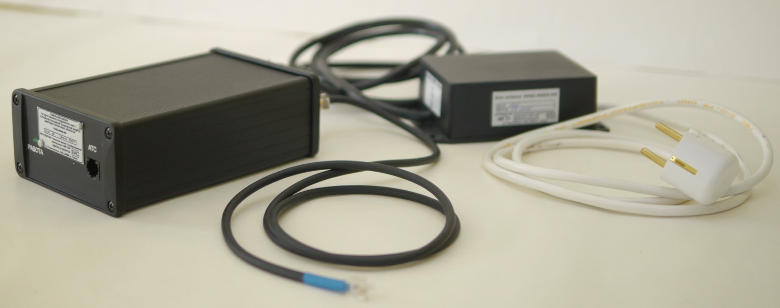
Рис.3 Внешний вид устройства пассивной технической защиты
цифровых телефонных аппаратов

Устройство защиты имеет две модификации. Первая предназначена для работы с цифровыми телефонами «Panasonic» (KX-DT321RU и др.) и АТС: KX-TDE600, KX-TDA100, 200 и др. Вторая предназначена для работы с цифровыми телефонами «Samsung» (DS-5021D, DCS(LCD24B) и др.) и АТС: OfficeServ KP500DMA/RUA, iDCS 500 и др.
Список литературы
- Средства защиты двухпроводных и телефонных линий. URL:
http://aktrb.by/products/sredstva-zashhityi-telefonnyih-liniy (дата обращения: 22.02.2018).
- СТБ 1170-99 Аппараты телефонные общего применения. Общие технические требования.
- National Semiconductor. TP3401, TP3402, TP3403 DASL Digital Adapter for Subscriber Loops. December 1991.
- Защита информации в сетях цифровых АТС. URL:
http://www.nestor.minsk.by/sr/2000/01/00101.html (дата обращения: 22.02.2018).
- Бигелоу С.Д., Виндер С., Карр Д.Д. Устройство и ремонт телефонных аппаратов, радио- и мобильных телефонов. – М.: ДМК Пресс. 2010 – 576 с.
6. Service manual. Digital Proprietary Telephone Model No. KX-DT321RU
KX-DT321RU-B. ORDER NO. KMS0902659CE.

